Здравствуйте, уважаемые родители. На этой неделе (16.12 по 20.12) мы будем говорить о зимних забавах и зимних видах спорта. В рамках данной темы мы будем решать следующие задачи:

* Обобщить и систематизировать знания детей о зиме.
* Формировать навыки словообразования.
* Формировать умение понимать и объяснять незнакомые слова.
* Формировать навыки составления сложноподчиненного предложения.
* Развивать связную речь (учить пересказу с опорой на картинно-графический план, составлению рассказ по сюжетной картинке)
* Развивать внимание, память, мышление.

Для закрепления материала предлагаю выполнить следующие задания:

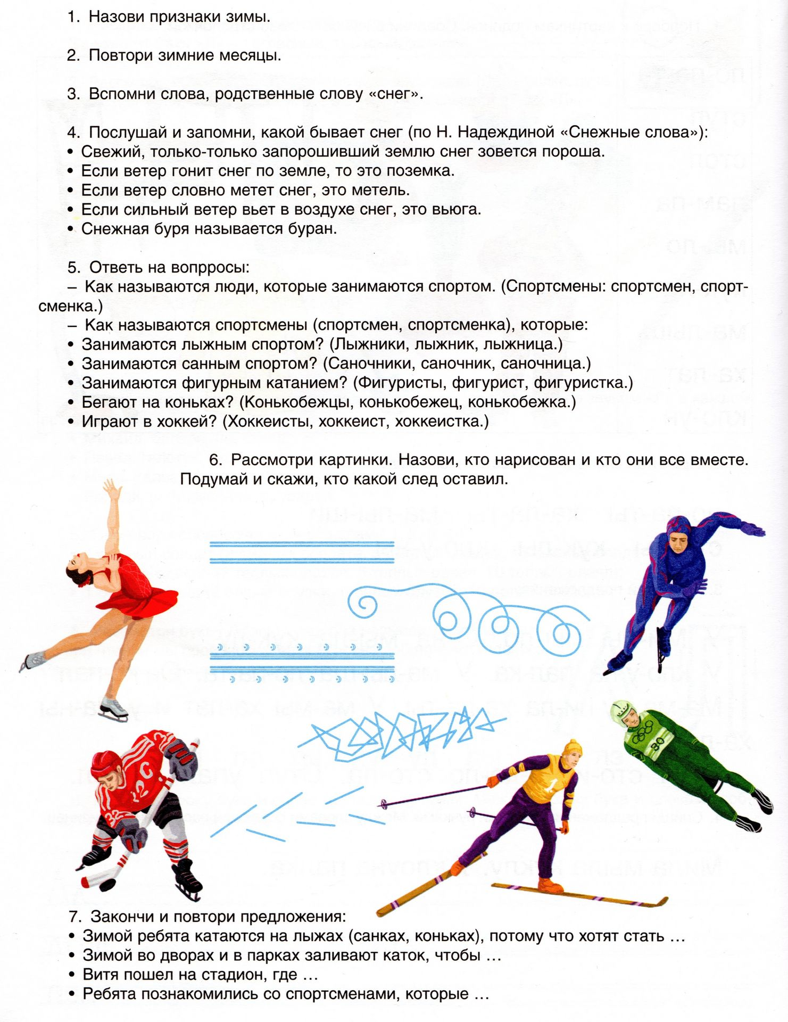

ЛЕКСИКО –ГРАММАТИЧЕСКИЕ УПРАЖНЕНИЯ

**Игровое упражнение: «Я, мы, он, она, вместе – дружная семья»  (закрепление навыка изменения глаголов по лицам и числам).**

Взрослый произносит фразу: «Я катаюсь на санках». Затем просит ребенка повторить предложение, но вместо «я» сказать «ты», «он», «они»…

- Я гуляю по зимнему лесу – Ты … (гуляешь) по зимнему лесу.

Я играю в хоккей. – Мы …

Я играю в снежки. – Они …

Я леплю снеговика. - Вы …

**Игровое упражнение: «Исправь ошибку»  (развитие словесно-логического мышления).**

 Ребёнок должен заметить ошибку.

Лыжнику нужны санки.

Конькобежцу нужны лыжи.

Саночнику нужны коньки.

Хоккеисту нужны санки.

**Игровое упражнение: «Составь предложение» (закрепляем умение составлять сложносочиненные предложения по опорным словам).**

Взрослый  называет слова, а ребёнок составляет с ними предложения.

Лыжник - конькобежец

Лыжник катается на лыжах, а конькобежец на коньках.

Саночник – хоккеист

Саночник катается на санках, а хоккеист играет в хоккей.

Горка – снеговик

Мальчики катаются с горки, а девочки лепят снеговика.

**Игра «Закончи предложение» ( закрепление умения составлять сложноподчиненные предложения с союзом «чтобы»).**

 Взрослый задает вопросы.

Вопросы:

Для чего мальчик взял санки? (Мальчик взял санки, чтобы кататься с горки).

Для чего дети поливают горку? (Дети поливают горку, чтобы она была скользкой).

Для чего мальчик взял клюшку и шайбу? (Мальчик взял клюшку и шайбу, чтобы играть в хоккей).

Для чего девочка надела шубку? (Девочка надела шубку, чтобы ей было тепло)

**РАЗВИТИЕ СВЯЗНОЙ РЕЧИ**

**Пересказ рассказа «Гостья Зима»**

   К нам в гости пришла зима. Она накрыла землю белым покрывалом. Бушует метель. Воет ветер. Злится вьюга. Трещит мороз. Зима пришла не с пустыми руками. Она принесла подарки: снегопады, сугробы, метели, лёд. Эти подарки нужны людям для того, чтобы кататься на лыжах, коньках, санках. А ещё можно слепить снеговика, построить крепость, поиграть в снежки. Это – зимние забавы. Мы очень любим зиму.

Вопросы для пересказа:

Кто пришёл к нам в гости?

Какое время года было до этого?

Чем зима накрыла землю?

Что делает метель, вьюга, ветер, мороз?

Какие подарки принесла зима?

Для чего людям нужны эти подарки?

Что такое зимние забавы?

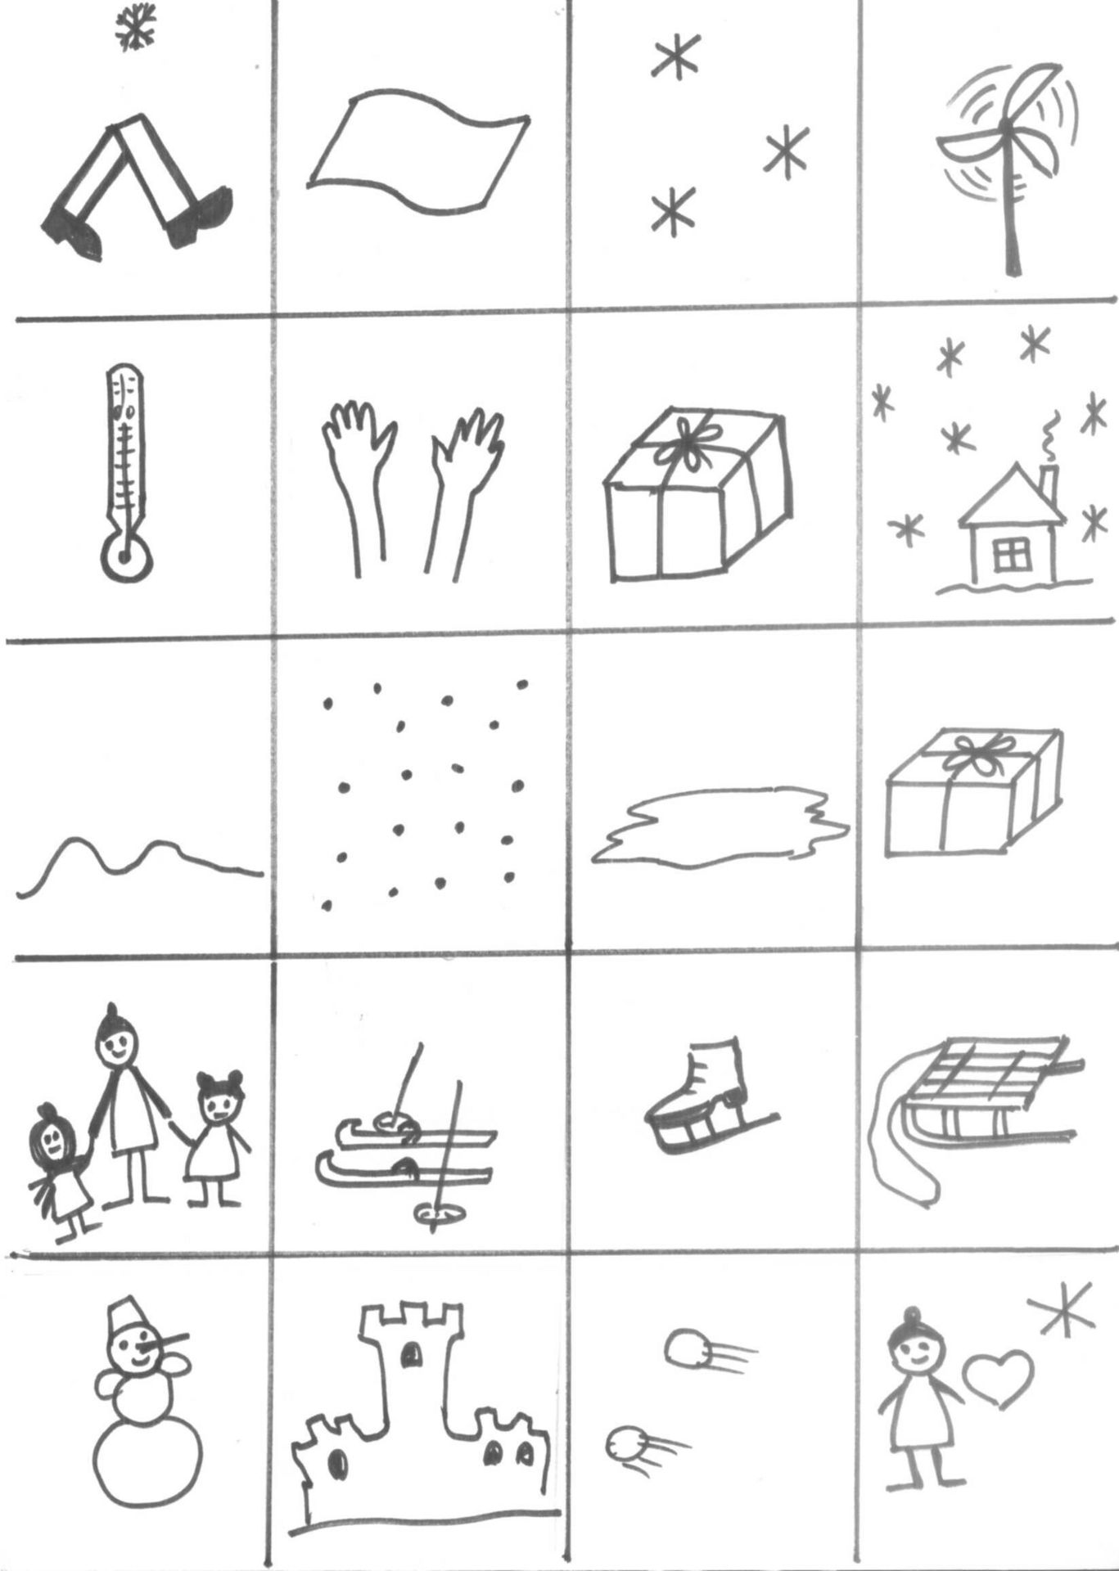

**Выучить стихотворение (по выбору).**  
  
Детство  
Вот моя деревня;  
Вот мой дом родной;  
Вот качусь я в санках  
По горе крутой...  
Вот свернулись санки,  
И я на бок- хлоп!  
Кубарем качуся  
Под гору в сугроб.  
И друзья-мальчишки,  
Стоя надо мной,  
Весело хохочут  
Над моей бедой.  
Всё лицо и руки  
Залепил мне снег...  
Мне в сугробе - горе,  
А ребятам смех!"  
(А. Суриков, 1866)  
  
Работница  
Мы слепили бабу снежную,  
Бабу снежную, потешную,  
А зима сказала ей:  
"Стань работницей моей!  
У тебя в руках метла,  
Ты б дорожки замела.  
Раздели со мной заботы  
И старайся дотемна".  
А уволила с работы  
Бабу снежную весна.  
(В. Шварц)  
Уточните у ребенка, почему "уволила с работы весна" (учим устанавливать причинно-следственные связи)

**Составление рассказа по сюжетной картине «Зимние забавы»**

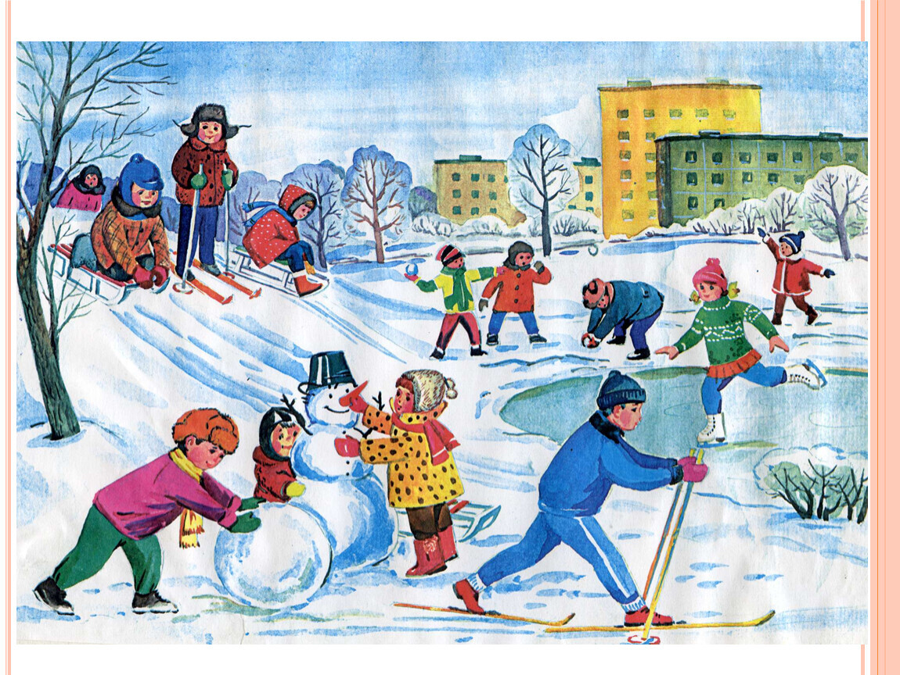

-Давай рассмотрим картинку. Возьмем «подзорную трубу» (Иммитация руками). Что такое подзорная труба? Посмотри вдаль, на картину расскажи мне, что ты видишь? (Необходимо назвать как можно больше объектов)

Ребенок: Дома, деревья, кустарник.

-Теперь посмотрим поближе. Что ты видишь?

Ребенок: Слева на картине я вижу детей, катающихся с горки на санках и лыжах. Справа ребята играют в снежки. Девочка катается на коньках по голубому гладкому льду.

-Посмотрим на передний план картины. Что мы видим здесь?

Ребенок: Малыши лепят снеговика.

-Давай дадим им имена.

Ребенок: Коля и Катя.

-Кого еще мы видим?

Ребенок: Юра катается на лыжах.

-Как здесь хорошо. Воздух морозный, кажется, колет щёчки (потереть щёчки). Деревья покрыты белыми шапками, будто вросли в снег. Волшебница зима торжествует, властвует. Все замело. Как много ребят вышло гулять на улицу в зимний солнечный день.

- Давай закроем глаза и представим, что мы попали внутрь картины – расскажем о своих впечатлениях. Но ведь дети не сразу здесь оказались, давай придумаем, что с ними происходило до того, как они здесь оказались. А что с ними может произойти после?

- Расскажи о своих чувствах. Ты представил (а) себя в этой картине? Как тебе там, что ты почувствовала?

Составление плана рассказа.

- С каких слов, ты бы начал (а) свой рассказ? (Пришла волшебница зима)

- О чём ты расскажешь потом? (О том, где лежит снег, о деревьях, о погоде.)

- О чём будешь рассказывать дальше? (О детях, о том, что они делают.) Во что они одеты?

- Как закончишь рассказ? (Описанием настроения от картины. Размышлением о том, куда пошли дети после прогулки.)

План рассказа:

- Итак, сначала ты расскажешь о времени года.

   Потом о погоде и природе.

   Затем, что делают дети, зачем дети пришли на горку, во что они одеты.

   В конце рассказа отметишь, какое у ребят было настроение, почему ты так решил (а).

*(Можно нарисовать картинно-графический план рассказа. Это поможет ребенку сохранить последовательность и логичность рассказа).*  
- Вспомни слова, которые украсят рассказ и сделают его интересным. Не забудь, что детей при рассказывании можно называть по-разному (дети – детвора, ребята, мальчики и девочки, они).  
-Какое настроение вызывает у тебя эта картина. И закончи свой рассказ тем, что было после прогулки.

Примерный рассказ:

   Наступила холодная, снежная зима. Солнце светит, но не греет. Небо синее, низкое. Земля покрыта белым, пушистым снегом. Снег укутал деревья в пуховые платки, они будто вросли в снег. Волшебница зима торжествует, властвует.

   Дети вышли на прогулку. Они одеты тепло, по - зимнему. На них зимние пальто, куртки, шубы, меховые шапки, шарфы, варежки, сапоги, валенки.

   Каждый нашел себе развлечение. Детвора катается с горки. Лена и Максим быстро съезжают с вершины горы на санках. Петя готовится скатится на лыжах. У детей хорошее настроение, они улыбаются.

   Вдали мальчишки играют в снежки, они лепят их и бросают друг в друга. Маша идет, проваливаясь, по рыхлому снегу.

   Река замерзла, покрыта льдом. Девочка катаются по прозрачному искрящемуся льду на коньках.

   Малыши слепили снеговика. Коля приглаживает бока у снеговика. Катя принесла морковку для носа. Вместо глаз снеговику дети поставили угольки. Очень красивый снеговик получился!

Петя скатал большой снежный ком. Юра прокладывает лыжню, чтобы другим детям было легче кататься на лыжах.

    Ребятам весело зимой!

    Уставшие, но довольные ребята вернутся домой. Будут пить горячий чай и рассказывать родителям о том, как замечательно провели время!

Можно устроить совместный просмотр многосерийных мультфильмов «Ну, погоди!» (выпуск №8), «Смешарики» («Фигурное катание и зимние игры»), «Маша и медведь» «Праздник на коньках"